**实验三 HTTP响应对象**

一、实验目的

1. 了解和掌握如何从响应对象获得输出流对象；

2. 掌握如何设置响应类型；

3. 掌握如何设置响应头和状态码；

4. 重点掌握如何实现响应重定向。

二、实验原理

对Servlet的请求目的是要获得响应消息。Servlet要向用户发送响应数据首先要获得输出流对象。另外，通过响应对象还可向客户端发送状态码，也可以设置有关响应头，还可以对响应重定向。

三、实验内容与步骤

说明：Servlet中自行用注解描述url，自行决定如何访问，不用写web.xml文件。

1. **通过设置响应内容类型构建Excel电子表格**

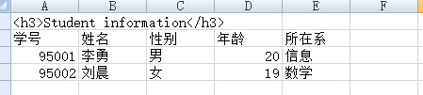

图3-1 ExcelServlet程序的运行结果

**（1）代码：**

package com.demo;

import java.io.*;

import java.util.*;

import javax.servlet.*;

import javax.servlet.http.*;

public class ExcelServlet extends HttpServlet{

public void doGet(HttpServletRequest request,HttpServletResponse response)

throws ServletException, IOException{

response.setHeader("Cache-Control","no-cache");

**response.setContentType("application/vnd.ms-excel;charset=gb2312");【5分】**

PrintWriter out = response.getWriter();

out.println("<h3>Student information</h3>");

**out.println("学号\t姓名\t性别\t年龄\t所在系");【3分】**

out.println("95001\t李勇\t男\t20\t信息");

out.println("95002\t刘晨\t女\t19\t数学");

}

}

**（2）运行截图：**

1. **向客户发送二进制文件【可任意读取某个jar包文件】**

**（1）代码：**

package com.demo;

import java.io.*;

import java.util.*;

import javax.servlet.*;

import javax.servlet.http.*;

public class DownloadServlet extends HttpServlet{

public void doGet(HttpServletRequest request, HttpServletResponse response)

throws ServletException, IOException{

**response.setContentType("application/jar");【5分】**

File f = new File("C:\\servlet-api.jar");

FileInputStream is = new FileInputStream(f);

**ServletOutputStream os = response.getOutputStream(); 【2分】**

**byte[] bytearray = new byte[1024]; 【2分】**

**int bytesread = 0; 【2分】**

**while( (bytesread = is.read(bytearray) ) != -1 ){ 【2分】**

**os.write(bytearray, 0, bytesread); 【2分】**

**}**

os.flush();

}

}

**（2）运行截图：**

注意：此Servlet正确运行，需要将servlet-api.jar文件复制到C盘根目录下。

**3、实现ShowTimeServlet通过设置refresh响应头实现每2秒钟刷新一次页面。**

**（1）代码：**

package com.demo;

import java.io.*;

import java.util.*;

import java.text.SimpleDateFormat;

import javax.servlet.*;

import javax.servlet.http.*;

public class ShowTimeServlet extends HttpServlet{

public void doGet(HttpServletRequest request,HttpServletResponse response)

throws ServletException, IOException{

response.setContentType("text/html;charset=gb2312");

**response.setHeader("refresh","2");【5分】**

PrintWriter out = response.getWriter();

Date date = new Date();

**SimpleDateFormat sdf = new SimpleDateFormat("yyyy-MM-dd a HH:mm:ss");【3分】**

**String s = sdf.format(date); 【3分】**

out.println("<html>");

out.println("<body>");

**out.println("<h3 align=\"center\">每5秒钟刷新一次页面</h3><p>");【2分】**

**out.println("<h3 align=\"center\">现在的时间是："+s+"</h3><p>");【2分】**

out.println("</body>");

out.println("</html>");

}

}

**（2）运行截图：**

**4、响应重定向**

【步骤1】建立login.html登录页面

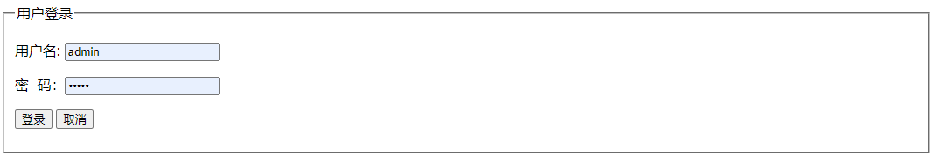

图3-2 login.html登录页面运行效果

1. **代码：**

<html>

<head> <title>Login Page</title> </head>

<body>

**<form action="login.do" method="post">【5分】**

<table width="298" border="0" cellpading="2" cellspacing="1">

<tr>

<td>用户名：</td>

**<td><input type="text" name="username" size="15"></td>【3分】**

</tr>

<tr>

<td>密 码：</td>

**<td><input type="password" name="password" size="15"></td>【3分】**

</tr>

<tr>

<td colspan="2"><input type="submit" value="登录">

<input type="reset" value="取消"></td>

</tr>

</form>

</body>

</html>

【步骤2】编写一个名为RedirectServlet的Servlet，在其中检索用户名和口令参数值，然后判断其是否正确（若用户名和口令都为admin即认为正确），如果正确将响应重定向到welcome.html页面，否则将响应重定向到error.html页面，这两个页面请你自己编写，存放在应用程序根目录。

1. **代码：**

package com.demo;

import java.io.*;

import javax.servlet.*;

import javax.servlet.http.*;

@WebServlet(urlPatterns = { "/login.do" })

public class RedirectServlet extends HttpServlet {

@Override

protected void doGet(HttpServletRequest req, HttpServletResponse resp) throws ServletException, IOException {

super.doPost(req, resp);

}

@Override

protected void doPost(HttpServletRequest req, HttpServletResponse resp) throws ServletException, IOException {

r**eq.setCharacterEncoding("utf-8");【2分，可用其他方法】**

**String username = new String(req.getParameter("username").getBytes("ISO8859_1"), "UTF-8");【3分可用其他方法】**

**String password = new String(req.getParameter("password").getBytes("ISO8859_1"), "UTF-8");【3分可用其他方法】**

**if (!username.equals("admin") || !password.equals("admin")) {【3分】**

**resp.sendRedirect("error.html");【3分】**

} else {

**resp.sendRedirect("welcome.html");【3分】**

}

}

}

**welcome.html 【5分】**

**error.html 【5分】**

**（4）运行截图：**